„Woda”- zdania, sądy, poglądy na temat wody.

Problemy światowe i rola ONZ w ich rozwiązywaniu

W ramach Międzynarodowej Dekady „Woda dla Życia” – proklamowanej przez Organizację Narodów Zjednoczonych na lata 2005 – 2015 w naszej szkole podjęto szereg działań.

Szkółka wędkarska

Kształtowanie wśród dzieci postawy proekologicznej wyrażającej się w dbaniu o naturalne środowisko wodne oraz o łowiska – tereny znajdujące się nad zbiornikami położonymi w niedalekim oddaleniu od naszej szkoły (Kanał Ulgi, rzeka Odra). Systematyczne uczestniczenie w „Tygodniu czystości wód”. W dalszym ciągu podejmowanie wszelkich działań proekologicznych związanych z szanowaniem zasobów wodnych w ramach działalności szkółki wędkarskiej.

Za proekologiczną działalność członkowie szkółki wędkarskiej zostali wyróżnieni specjalnym Certyfikatem PZW koło „Kolejarz – Ofama” w Opolu za szczególne dbanie o zasoby wodne.

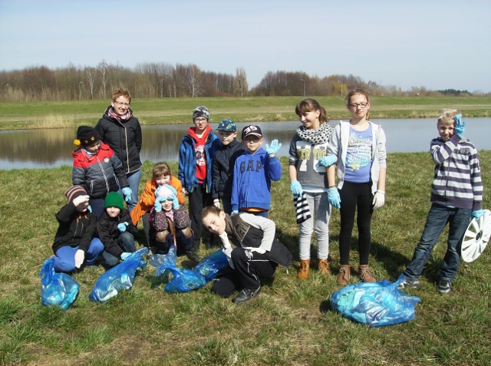

Udział w „Tygodniu czystości wód”

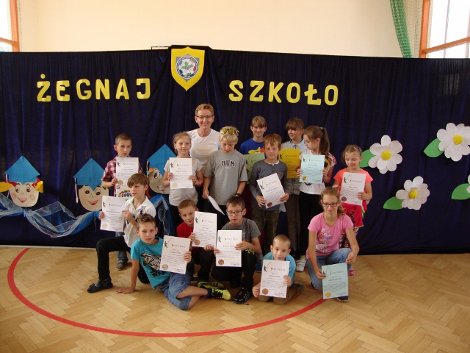

Członkowie szkółki wędkarskiej nagrodzeni Certyfikatem za m.in. działalność na rzecz czystości i poszanowania wód oraz terenów nad wodami

Małe laboratorium wody

Wskazanie – poprzez zajęcia laboratoryjne – jak cennym darem jest woda, co może dla środowiska naturalnego spowodować skażenie wody oraz dlaczego ludzie mają obowiązek regularnie badać jaj stan.

W ramach przeprowadzonych zajęć chemicznych uczniowie i uczennice zapoznali się z metodami pomiaru czystości wody, dowiedzieli się w jaki sposób wykonuje się tego typu działania oraz mieli możliwość przeprowadzania niewielkich badań laboratoryjnych, których celem było wykrycie w wodzie niewłaściwych składników powodujących zanieczyszczenia wody.

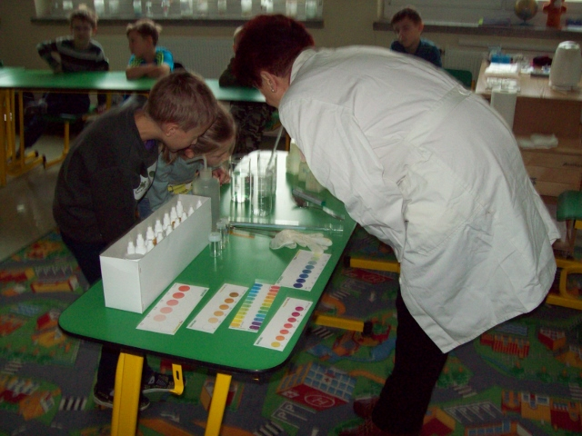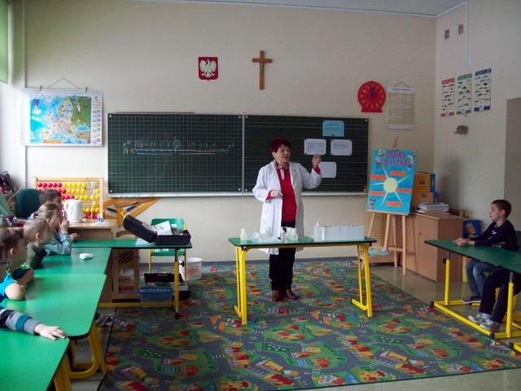

Wszelki działania związane z badaniem wody prowadzone były pod okiem zaproszonego gościa - chemika zajmującego się na co dzień badaniem gleby i wody. Zajęcia, chociaż trudne dla uczniów klasy drugiej okazały się interesujące.

Warsztaty laboratoryjne na Uniwersytecie Opolskim oraz w Centrum Nauk Przyrodniczych w Opolu

Uczniowie klas VIa, VIb, V, IV wzięli udział w naukowych warsztatach laboratoryjnych dotyczących czterech żywiołów (powietrza, ziemi, ognia i wody). W ramach pracy związanej z wodą wspólnie z pracownikami centrum badali żywioł wody pod kątem chemicznym (woda – najważniejszy związek chemiczny); fizycznym (co w wodzie pływa, a co tonie); biologicznym (woda jako źródło życia); matematycznym (zawsze wszędzie H2O).

Rezultatem spotkania związanego z wodą był wspólny wniosek:

Woda to najważniejszy związek chemiczny, bo jest źródłem życia.

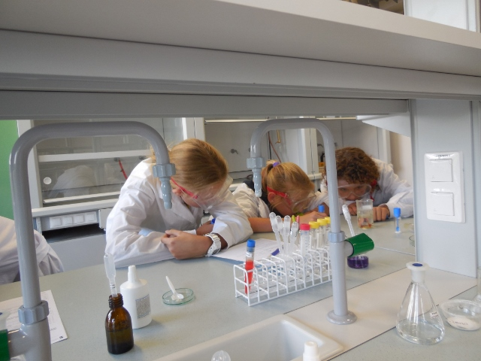

Zajęcia na Uniwersytecie Opolskim

Zajęcia na basenie „Wodna nuta” w Opolu

3.Uczenie pokory wobec wody. Woda to nie tylko dobro naturalne, ale również potężny żywioł, który może stać się źródłem śmierci. Zajęcia na basenie mają, poprzez naukę pływania, uczyć dzieci jak należy zachowywać się w wodzie i na terenach nadwodnych. Podczas zajęć basenowych zwracamy również uwagę na to, że dbanie o stan wód da możliwość realizowania swoich pasji oraz zażywanie rekreacji. Dlatego należy zwracać szczególną uwagę na czystość wody oraz na bezpieczeństwo podczas korzystania z niej. Umiejętność pływania, to również rozumienie wody i dostrzeganie jej wagi w życiu.

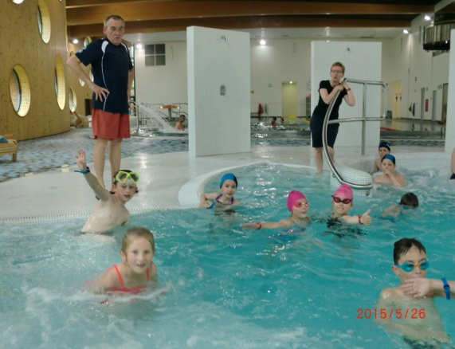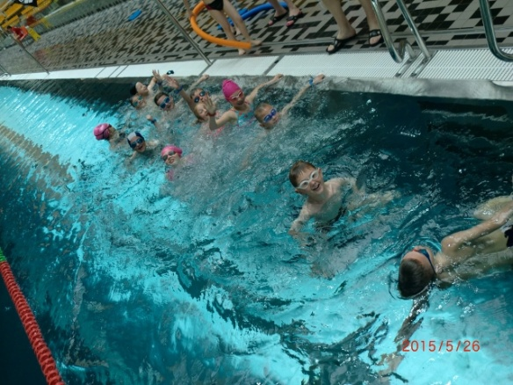

Zajęcia na basenie to świetna zabawa, podczas której dzieci uczą się pływać ale również uczą się pokory i szacunku do wody.

Wszystkie prowadzone działania w ramach projektu „Woda” mają na celu pokazywanie dzieciom, że woda jest dobrem bezcennym, z którego wszystkie żywe organizmy mają prawo korzystać w równym stopniu. Zwracamy wielką uwagę na to, że niewłaściwe korzystanie z wody może doprowadzić do katastrofy. Dzieci doskonale wiedzą, że w naszym kraju jest woda i nie ma potrzeby jej racjonowania. Wiedza również, że to nie jest zasób wieczny. Jeżeli nie włożymy maksimum wysiłku w dbanie o zasoby wodne możemy je stracić, one będą, ale nie do spożycia.

Dlatego w codziennym naszym działaniu kierujemy się zasadą : „Myślimy globalnie – działamy lokalnie” – woda nie jest tylko własnością człowieka.

